关于中英文成绩单和在读证明的办理说明
一、中文成绩单和在读证明可在自助打印机上打印，本科生在校期间可免费打印5份，每学年不超过2份。如打印次数已用完，可在所在学院教务老师处打印，教务老师的联系方式如果不清楚，可以咨询辅导员。
- 中文成绩单和中文在读证明在本部档案馆完成英文翻译。
三、请同学们准备至少2套英文在读证明和英文成绩单，申请国外学校的时候和办理签证的时候分别需要1套。赴台学生需准备1张中文成绩单和1张中文在读证明（无须英文在读证明和英文成绩单），分别用于办理入台证和大陆居民往来台湾通行证。

南京航空航天大学档案馆
中英文成绩单、毕业证书、学位证书翻译制作管理办法
一、办理方式
学籍档案在线预约：http://dagfy.nuaa.edu.cn/

- 在线预约：
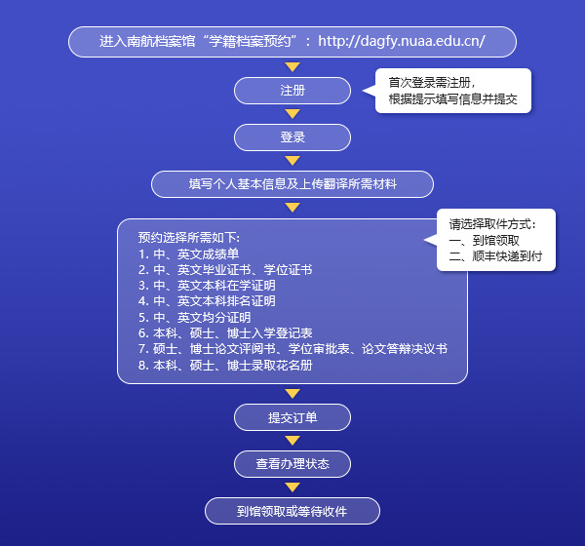
注：首次登录需注册账号，非使用学校统一认证登录系统。忘记密码可致电025-84893770。
三、办理内容
1．办理本校已毕业（包括本科、硕士、博士、成人高等教育学生）其成绩单已移交档案馆保存的学生，因升学考试、联系工作、出国留学等各种原因需要的中英文成绩单、毕业证书、学位证书翻译制作。
2．办理本校在读学生因出国留学等各种原因需要的中英文成绩单、在学证明和排名证明的翻译制作。
3．办理本校毕业生和在读生（包括本科、硕士、博士、成人高等教育学生）其中英文成绩单、毕业证书、学位证书翻译制作后的核查认证。
四、注意事项
1．办理中英文成绩单、毕业证书、学位证书时须带本人证件；委托他人办理的需要有当事人的委托书。
2．办理已毕业学生中英文成绩单：
（1）依据办理人提供的学生相关信息，由档案馆人员在馆藏档案中提取学生原始成绩单办理。
（2）续办中英文成绩单，在档案馆填写办理登记表并缴费即可。
3．办理中英文毕业证书、学位证书：
（1）初次办理须提供毕业证书、学位证书原件或1：1尺寸图像清晰的证书复印件（传真、影印件无效），经档案馆人员查验后办理。
（2）续办毕业证书、学位证书，在档案馆填写办理登记表并缴费即可。
4．办理在校学生中英文成绩单、在学证明：
（1）全日制在校学生须提供一份由学校教务处或所在学院出具并加盖制表人、审核人印章和学籍管理专用章的原始中文成绩单和在学证明。
（2）研究生中英文在读证明由研究生院出具，无需通过档案馆翻译。
5．有密封要求的中英文成绩单、毕业证书、学位证书和在学证明，可在档案馆购买统一制作的标准信封。经档案馆人员查验密封材料后，即可办理密封，加盖骑缝章。
6. 线上订单按订单顺序依次办理，办理时间通常为三个工作日，如有特殊情况需要当天办理，请电话询问025-84893770。寒暑假期间处理时间较久，有问题请发邮件至nuaadag@nuaa.edu.cn。

